

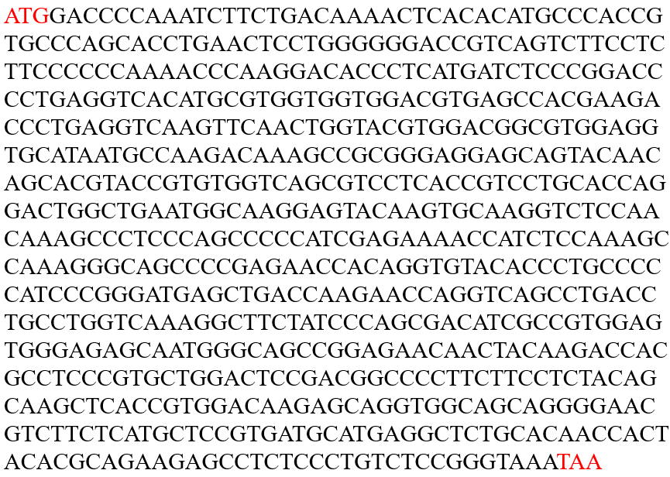

**实验十-1 大肠杆菌感受态细胞的制备**

一、实验目的

学习氯化钙法制备感受态细胞的方法。

二、实验原理

大肠杆菌细胞经过一些试剂（如：CaCl）的处理后，细胞膜的通透性发生变化，成为能容许外源DNA的载体分子通过的感受态细胞(competent  cell) 。

三、实验器材

台式冷冻离心机，制冰机，恒温摇床，分光光度计，超净工作台，恒温培养箱，灭菌锅

四、实验试剂

*E. coli* DH5α，0.1 mol/L CaCl2溶液（高压灭菌，121°C 30 min），无菌蒸馏水

五、实验操作步骤

1. 取一支无菌的摇菌试管，在超净工作台中加入2 mL LB（不含抗菌素）培养基。

2. 从超低温冰柜中取出DH5α菌种，取2 μL菌液接入含2 mL LB培养基的试管中，37℃摇床培养过夜。

3. 次日取0.5 mL上述菌液转接到含有50 mL LB培养基的三角烧瓶中，37℃下250 rpm/min摇床培养2~3 h，测定OD590为0.375（<0.4~0.6，细胞数<108/mL，此为关键参数）。以下操作除离心外，都在超净工作台中进行。

4. 将菌液分装到1.5 mL预冷无菌的Ep管中，于冰上放置10 min，然后于4℃，5000 rpm/min离心10 min。

5. 将离心管倒置以倒尽上清液，加入1 mL 冰冷的0.1 mol/L CaCl2溶液，立即在快速混匀器上混匀，插入冰中放置30 min。

6. 4℃，5000 rpm/min离心10 min，弃上清液后，用1 mL 冰冷的0.1 mol/L CaCl2溶液重悬，插入冰中放置30 min。

7. 4℃，5000 rpm/min离心10 min，弃上清液后，用200 μL 冰冷的0.1 mol/L CaCl2溶液重悬菌液，超净工作台中按每管100 mL分装到1.5 mL离心管中。可以直接用作转化实验，或立即放入―80℃超低温冰柜中保藏（可存放数月）。

**实验十-2 质粒DNA的转化**

一、目的要求

学习质粒DNA转化进入受体菌细胞并筛选转化体的原理和操作。

二、实验原理

转化是指质粒DNA或以它为载体构建的重组子导入细菌的过程。其原理是细菌处于0℃时CaCl2低渗溶液中，菌细胞膨胀成球形。转化混合物中的DNA形成抗DNA酶的羟基-钙磷酸复合物粘附于细胞表面，经42℃短时间热击处理，促进细胞吸收DNA复合物。将细菌放置在非选择性培养基中保温一段时间，促使在转化过程中获得的新表型（如Amp+等）得到表达，然后将此细菌培养物涂在含有氨苄青霉素的选择性培养基上进行培养获得阳性克隆。

三、仪器

金属浴，恒温摇床，培养皿

四、试剂

1. 感受态细胞

2. LB液体培养基

3. 氨苄青霉素Amp

五、操作方法

取200 μL摇匀的感受态细胞悬浮液(如是冷冻保存液，则需解冻后立即使用)，加入10 μL连接产物，轻轻混匀，勿吹打，冰上放置30 min，于42℃温育2 min后，迅速冰浴冷却3 min。加入300 μL 的预热LB液体培养基，使总体积约为0.5 mL，该溶液称为转化反应原液，摇匀后于37℃ 100 rpm摇床培养60 min。3000 rpm离心4 min后去上清，用枪头轻吹管底悬浮沉淀，接种于含抗生素LB平板培养基上，涂匀。静置15 min，待菌液被培养基吸收，倒置平板，37 ℃培养l2～16 h，观察菌落生长情况，待菌落生长良好而又未互相重叠时，停止培养。

**实验十-3　质粒DNA的提取及纯化**

一、目的要求

学习小规模制备质粒DNA的技术。

二、实验原理

拷贝数较高的质粒，只要采用小规模制备就可以满足常规的基因工程操作，如质粒酶切、DNA重组连接及双链DNA序列分析等常规基因工程操作之用。

碱变性法抽提质粒DNA原理：是基于染色体DNA与质粒DNA的变性与复性的差异而达到分离目的。在pH高达12.6的碱性条件下，染色体DNA的氢键断裂，双螺旋结构解开而变性。质粒DNA的大部分氢键也断裂，但超螺旋共价闭合环状的两条互补链不会完全分离，当以pH4.8的NaAc高盐缓冲液去调节其pH至中性时，变性的质粒DNA又恢复原来的构型，保存在溶液中，而染色体DNA不能复性而形成缠连的网状结构，通过离心，染色体DNA与不稳定的大分子RNA，蛋白质-SDS复合物等一起沉淀下来而被除去。

质粒DNA的纯化：质粒纯化柱内的硅基质膜在高盐、低pH值状态下选择性地结合溶液中的质粒DNA，再通过漂洗液将杂质和其它细菌成分去除，最后利用低盐、高pH值的洗脱缓冲液将纯化的质粒DNA从硅基质膜上洗脱。

三、仪器及器材

超净工作台、隔水式电热恒温培养箱、恒温空气摇床、台式高速离心机、微量移液器

四、试剂

1、大肠杆菌DH5α

2、 LB液体培养基

3、氨苄青霉素(Amp)，临用时用无菌水配制在无菌Eppendorf管中，浓度为100mg/mL，可存于-20℃数周。按1：1000使用。

4、链霉素(Str)，临用时用无菌水配制在无菌Eppendorf管中，浓度为50mg／mL，可存于-20℃数周。按1：1000使用。

5、溶菌溶液：20mL

4mg/mL溶菌酶， 50mmo1/L葡萄糖， 10mmol/L EDTA，25mmol/L Tris-HCl (pH8.0)

6、碱性SDS溶液80mL： 0.2mo1/L NaOH、1% SDS

7、3mol/L NaAc（pH4.8)溶液40mL

8、100mmol/L NaAc，5Ommol/L Tris-HCl (pH8.0)溶液30mL

9、 Tris-HCI (pH8.0)溶液饱和酚:氯仿:异戊醇(25:24:1）。

五、操作方法

1.将含有质粒的大肠杆菌DH5α，菌落各挑取一环分别接种在2mL／10mL试管含有抗菌素的LB液体培养基中，37℃振荡培养过夜，16～18小时（每个菌株各接种3支）。

2.转移以上各株菌液1.5mL于Eppendorf管中，以高速台式离心机室温14kr/min离心15秒。

3小心移去上清液，把Eppendorf管倒立在吸水纸上吸干，再把沉淀物在旋涡混合器上摇匀。

4.加入100μL溶菌溶液，把Eppend.rf管子盖紧，倒翻4次，冰水浴放置10分钟。

5.加入200μL碱性SDS溶液，温和地翻转Eppendorf管5次后冰水浴5分钟。

6.再加入150μL 3mo1/L NaAc (pH4.8)溶液，将Eppendorf 管盖紧后轻轻来回倒翻2～3次，混合均匀后于冰水浴20分钟

7.高速台式离心机，14k r/min，室温离心15分钟。

8将上清液转移到另一个Eppendorf管中（不要把底部混浊物吸进去）。加入1mL冷的无水乙醇（或加满为止），盖紧，并翻倒Eppendorf管3次。

9把Eppendorf管放在-20℃冰箱30分钟～1小时，沉淀DNA或者放置在液氮罐的液氮介面上方5分钟沉淀DNA(千万不能把样品浸在液氮内），也可以放在干冰加酒精中（-70℃）15分钟。

10.取出样品，在高速台式离心机中15kr/min离心10分钟。

11移去上清液（可以倒去），加入室温100mmol/L NaAc, 50mmo1/L Tris(pH8.0)的溶液100μL，让DNA完全溶解（约10分钟）。

12摇匀样品后再加入200μL冷的无水乙醇，放置在-70℃冰箱10分钟。

13. 在高速台式离心机中15kr/min离心10分钟，收集沉淀物。

14.用100μL 100mmol/L NaAc，50mmo1/L Tris-HCI (pH8.0)，溶解DNA。并加入4μL核糖核酸酶（lmg/mL的RNase A，临用前将l0mg/mL的RNase A稀释10倍) 37℃保温15分钟。

15.加入200μL预冷无水乙醇，放置在-70℃，5分钟沉淀DNA。

16在高速台式离心机中15kr/min离心10分钟，收集沉淀物。

17. 加500μL 70％乙醇于Eppendorf管中，2分钟后倒去，弃去70％的乙醇，然后将Eppendorf管倒吸在卫生纸上，尽量吸干乙醇，用parafilm包口，打洞，在真空中抽干。

18每管沉淀物加40μL无菌重蒸水，用手轻弹数下溶解质粒DNA,或旋涡振荡器振荡，离心2秒钟，集中DNA (几管合并于一管，仅加20μL ddH2O)。

**实验十-4 限制性核酸内切酶切割DNA**

一、目的要求

学习并掌握DNA的酶切技术。

二、实验原理

限制性核酸内切酶分为3类，其中Ⅱ类酶是常用的分子生物学工具酶。

（一）限制性内切酶的特性

1. 各种限制性内切酶能专一地识别碱基顺序，例如BamHⅠ酶的识别与切割顺序为：

5’…… G↓G-A-T-C-C……3’

3’…… C-C-T-A-G↑G……5'

2. 识别碱基对数目一般为4、5、6bp长度范围。

3. 识别顺序大多数为二重对称，一些酶在二重对称处同时切割DNA的两条链，产生带平端的DNA片段如：PvuⅡ酶切后的DNA平末端，而大多数的酶则在对称处的两侧类似的位置上切割产生单链的突出DNA粘性末端，如BamHⅠ酶切后产生5'-P端的突出粘端，而PstⅠ则产生3'-OH端的DNA突出粘端。

4. 有的不同来源的限制性内切酶可以切割相同的序列，这些酶称为同裂酶。有的限制性内切酶识别位点不同，但对DNA切割后产生相同匹配的粘性末端，称为同尾酶。

三、仪器及器材

恒温水浴、微量移液器

四、试剂

1. BamHⅠ、XholⅠ限制性内切酶

2. 酶切缓冲液

3. 纯化的质粒DNA

五、操作方法

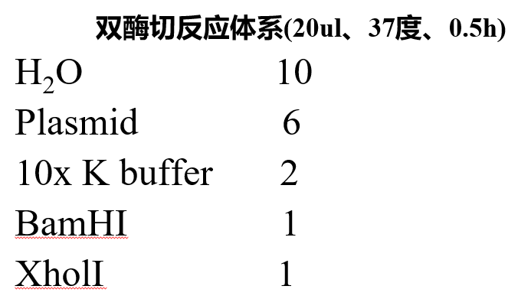

**实验十-5 PCR扩增外源基因**

一、目的要求

学习PCR技术的基本原理，了解影响PCR扩增效果的因素，掌握特定核苷酸序列体外扩增的基本操作技术。

二、实验原理

聚合酶链式反应（Polymerase Chain Reaction，PCR）是一种体外特定核苷酸序列扩增技术，具有操作简便、快速高效、特异性强、灵敏度高、重复性好等特点，在数小时内能轻易地将单个分子的DNA目的片段体外扩增几百万倍。

PCR技术的基本原理与细胞内发生的DNA复制过程相类似，是在特异引物介导下，由模板DNA、dNTPs、反应缓冲液、Mg2+、耐热Taq DNA聚合酶组成反应体系的一种酶促反应。人工合成的靶序列两端互补的寡核苷酸引物决定了PCR反应的特异性；两个引物在模板上结合的位置决定了扩增片段的长短。典型的PCR由变性—退火—延伸三个基本步骤构成。

（1）变性 ­待扩增的双链模板DNA在接近沸点的高温（通常为93℃-94℃）下解链成两条单链。

（2）退火（复性）在适当的温度（50-60℃）下，2条寡核苷酸引物分别与两条目的序列两侧进行氢键配对，形成引物—模板杂交双链。

（3）延伸 耐热的DNA聚合酶（Taq酶）利用dNTPs，在72℃将单核苷酸从引物的3’端开始掺入，以目的基因为模板按5’→3’方向延伸，合成DNA的新互补链。

上述三步反应组成一个循环，通过多次循环反应，使目的DNA迅速扩增。

三、仪器及器材

DNA扩增仪，0.2 mL薄壁离心管

四、试剂

1. DNA模板

2. 引物

3. TaqDNA聚合酶

4. 2mM dNTPmix：含dATP、dCTP、dGTP、dTTP各2.5mmol

5. 10×PCR Buffer

五、操作方法

1．按以下次序配制PCR反应体系于一无菌0.2 mL薄壁离心管中。

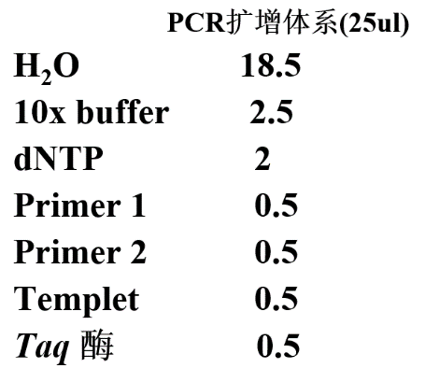

2．将上述混合液稍加离心，立即置PCR仪上，执行扩增。扩增程序：

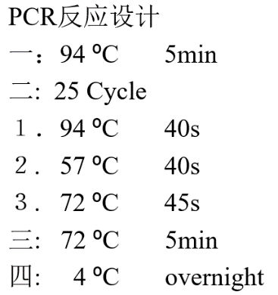

**实验十-6 质粒DNA的琼脂糖凝胶电泳**

一、目的要求

学习琼脂糖凝胶电泳，检测DNA的纯度，DNA的构型，含量以及分子量的大小。

二、实验原理

这是基因工程操作中最常规的实验方法，它简便易行，只需少量的DNA就能检测，其分辨效果比分光光度计法与溴化乙锭-标准浓度DNA比较法更高，更直接。检测DNA范围更广，其原理是溴化乙锭在紫外光照射下能发射荧光，当DNA样品在琼脂糖凝胶中电泳时，琼脂糖凝胶中的EB就插人DNA分子中形成荧光络合物；使DNA发射的荧光增强几十倍。电泳后的琼脂糖凝胶块直接在紫外灯照射下拍照，只需要5～10ng (1ng=10-3μg) DNA，就可以从照片上比较鉴别。

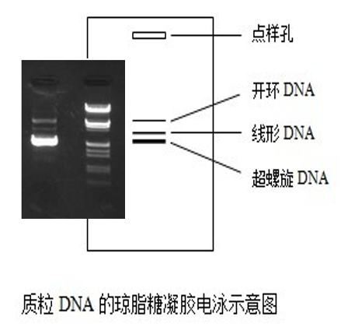在凝胶电泳中，DNA分子的迁移速度与分子量的对数值成反比关系。质粒DNA样品用单一切点的酶酶切后与已知分子量大小的标准DNA片段进行电泳对照，观察其迁移距离，就可获知该样品的分子量大小。凝胶电泳不仅可以分离不同分子量的DNA，也可以鉴别分子量相同，但构型不同的DNA分子。在抽提质粒DNA过程中，由于各种因素的影啊，使超螺旋的共价闭合环状结构的质粒DNA (SC)的一条链断裂，变成开环状(0C)分子，如果二条链发生断裂，就转变为线状(L）分子。这三种钩型的分子有不同的迁移率。在一般情况下，超螺旋型(SC)迁移速度最快，其次为线状(L)分子，最慢的为开环状(0C)分子。

三、仪器及器材

电泳仪、水平式电泳槽、紫外凝胶成像系统

四、试剂

1. 0.2％溴酚蓝，50％蔗糖指示剂溶液

2. 1mg／mL溴化乙锭溶液

3. 电泳缓冲液

4. 琼脂糖

5. DNA标准分子量

6. 质粒DNA、PCR产物DNA样品

五、操作方法

1. 选择合适的水平式的电泳仪，调节电泳槽平面至水平，检查稳压电源与正负极的线路。

2. 选择孔径大小适宜的点样梳，垂直架在电泳槽负极的一端，使点样梳底部离电泳槽水平面的距离为0.5～1.0mm。

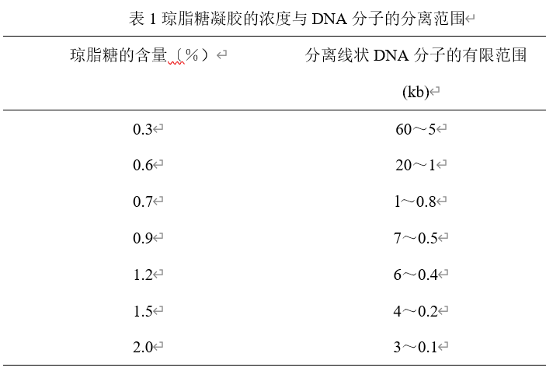 3. 制备琼脂糖凝胶：按照被分离DNA分子的大小，决定凝胶中琼脂糖的百分含量。一般情况下，可参考下表：

称取琼脂糖，溶解在电泳缓冲液中，大电泳槽约160mL，小电泳槽约35mL凝胶液，置微波炉中或水浴锅加热，至琼脂糖熔化均匀。

4.取少量凝胶溶液将电泳槽四周密封好，如两端没有插板的电泳槽，则用玻璃胶带封好

两端，防止浇凝胶板时出现渗漏。然后在凝胶溶液中加EB（EB最终浓度为0.5μg／mL），摇匀，待凝胶溶液冷却至50℃左右时，轻轻倒入电泳槽水平板上，除掉气泡。

5.待凝胶冷却凝固后，在电泳槽内加入电泳缓冲液，大电泳槽约需1200mL，小电泳槽约180mL。然后小心取出点样梳与两端插板（或撕掉两端玻璃胶带），保持点样孔的完好。

6.待测的DNA样品中，加1/5体积的溴酚蓝指示剂点样缓冲液，如果待测样品体积太小(1μL）可用电泳缓冲液稀释，一般点样体积至少2μL溴酚蓝，8μL样品。混匀后小心地进行点样，记录样品点样秩序与点样量。

7.开启电源开关,DNA的迁移速度与电压成正比，与琼脂糖含量有关。最高电压不超过5V/cm（大电泳槽不超过200V ,小电泳槽不超过150V)。

8.电泳时间看实验的具体要求而异。在电泳中途可用紫外灯直接观察，DNA各条区带分开后，电泳结束。一般20分钟～3小时，取电泳凝胶块直接在紫外灯下拍照或绘图。

六、实验结果

